De administratieve controle van de inkomende goederenstroom

Oriëntatie
Bij de controle van inkomende goederen constateer je wel eens afwijkingen. Natuurlijk moet je dan actie ondernemen. Ook moet je zorgen voor een juiste administratieve afhandeling.
Daarom is de registratie van inkomende goederen noodzakelijk. Reclameren, retourneren, verkoopbewaking, emballage zijn de gangbare begrippen. De registratie van de inkomende goederen is een onderdeel van de administratie. De administratie omvat het verzamelen, vastleggen, verwerken en verstrekken van gegevens.

De registratie van inkomende goederen
logboek De inkomende goederen worden in een logboek genoteerd.

Fig. 2.1
Logboek |  |  | Filiaal:
Jaar |  | Weeknr. | Datum
 | Leverancier | Notanr. | Verpakkingseenheden |  | Paraaf
 | DC-nummer  Afd. nummer | of  Stuknr | Colli, pallets, containers
Nr. |  | . | Ontvangen | Retour
Daarin noteer je het aantal colli en het soort goederen dat van een leverancier is ontvangen. Geconstateerde afwijkingen kunnen ook in het logboek worden
manco-breuk-teveel-lijst opgetekend. Daarvoor kan ook een zogenaamde manco-breuk-teveel-lijst ofwel een MBTv-lijst worden gebruikt.

Fig. 2.2
Manco-breuk-teveel-lijst |  |  |  |  |  |  |  |  | Leverancier Naam:
Pakbon nummer: |  |  |  |  |  |  |  |  | Plaats:
Vrachtbrief nummer: |  |  |  |  |  |  |  |  | Datum:
Datum | Art. nr. | Artikelomschrijving | Aantal |  |  | Prijs |  |  | Manco |  |  | Breuk |  |  | Te veel
 |  | Totaal
Medewerker |  |  |  |  |  |  |  |  |  |  |  | Datum
Afhankelijk van de geconstateerde afwijking moet je actie ondernemen. Dit heeft drie doelen:
- reclameren
- verkoopbewaking 3 voorkomen.
Fig. 2.3 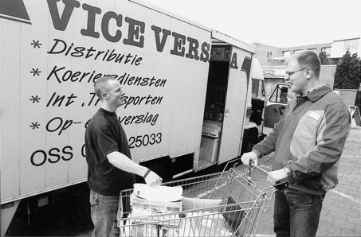

Reclameren
Het op de hoogte brengen van de leverancier van een afwijking in de levering noemen wereclameren. Bij reclameren moet je niet klagen. Realiseer je dat jij bij het reclameren de klant bent van de leverancier en dat je samen tot een oplossing moet komen. Reclameren bestaat meestal uit twee stappen. Eerst stel je de leverancier telefonisch op de hoogte van de afwijking. Natuurlijk nadat je hebt onderzocht of de fout niet intern is gemaakt. Constateer je de afwijking op het moment dat de vrachtwagen nog niet is vertrokken, dan vertel je de chauffeur wat er mis is, maar alleen als deze in relatie staat tot de leverancier. Soms kun je bij de vertegenwoordiger reclameren. De tweede stap is de reclamatie altijd schriftelijk te bevestigen. Je zet op papier:
- naam, adres en woonplaats
- om welke levering het gaat
- datum van aflevering
- transportbedrijf
- artikel
- geconstateerde afwijking
- naam van degene aan wie je de afwijking al hebt gemeld – datum van de mondelinge reclamatie.
Afhankelijk van de afwijking in de levering zijn er drie mogelijke oplossingen: retourneren, afschrijven of het artikel tegen een lagere verkoopprijs verkopen.

Retourneren
Zijn de goederen niet zoals afgesproken, dan kunnen ze naar de leverancier worden teruggestuurd. De artikelen moeten dan verzendklaar worden gemaakt. Ze moeten in de juiste omverpakking worden ingepakt en er moet een vrachtbrief worden opgemaakt. Omdat het om het terugzenden van goederen gaat, wordt er ook een retourbon gemaakt. Dit is een bon waarop staat:
- de geadresseerde
- de afzender
- het transportbedrijf
- een goederenomschrijving
- de artikelnummers
- het aantal
- de geconstateerde gebreken
- de datum van aflevering
- de datum van terugzending
- de totaalprijs
- de naam van degene aan wie je de afwijking hebt gemeld.

Fig. 2.4
Retourbon |  |  |  |  | Leverancier:
Aan: |  |  | Afleveradres:
Adres: |  |  | Postcode:
Postcode: Plaats: |  |  | Plaats:
Art.nr. | Aantal | Artikelomschrijving | Prijs | Reden
 |  | Totaal bedrag
Retourartikelen zijn de artikelen die je na controle naar de leverancier terugstuurt, bijvoorbeeld om de volgende redenen:
- ze zijn verkeerd geleverd
- ze zijn beschadigd, verkleurd of bedorven
- ze zijn incompleet, of functioneren niet goed
- ze zijn te laat geleverd
- het zijn artikelen met recht op retour
- het zijn artikelen ter reparatie – ze zijn aan demodage onderhevig – het gaat om emballage.
Sommige artikelen hebben recht op retour, bijvoorbeeld seizoensartikelen. De artikelen die je aan het einde van het seizoen hebt overhouden, kun je dan naar de leverancier terugsturen. Ook artikelen die in consignatie zijn geleverd, geven, als ze niet verkocht zijn, recht op retour. De hoogte van de creditnota is dan vooraf vastgesteld.
In de voedselsector gebeurt het wel dat goederen op verzoek van de leverancier teruggezonden worden. Ook bijvoorbeeld blikgroente waarin per ongeluk glas terecht is gekomen of storingen in elektrotechnische apparaten zijn voor de leverancier reden om artikelen terug te halen.
retourvoorwaarden De leverancier stelt altijd retourvoorwaarden op waaronder je artikelen retour kunt en mag zenden. Deze voorwaarden gaan over:
- de reden van het retour zenden
- binnen welke termijn de artikelen retour kunnen worden gezonden
- de wijze van verzending
- met welke documenten je de artikelen retour zendt.
De termijn waarbinnen je artikelen naar de leverancier kunt retourneren, is van verschillende factoren afhankelijk. Op de eerste plaats heeft de omzetduur hiermee te maken. Bij slowsellers zal de retourtermijn langer zijn dan bij fastsellers. De uiterste termijn van seizoensartikelen is het moment waarop het seizoen eindigt. Voor artikelen in consignatie zijn vooraf afspraken gemaakt over de periode dat je de artikelen verkoopt. Een krant is een dag en een maandblad een maand in de verkoop.
De leverancier stelt eisen over de verpakking en het transport van de artikelen die je terugstuurt. Artikelen moeten in dezelfde verpakking worden teruggestuurd als waarin je ze ontvangen hebt. Is de originele verpakking niet meer te gebruiken, dan moet je de artikelen zo verpakken dat de kans op beschadiging, ook al gaat het om beschadigde producten, het kleinst is.
Ook voor artikelen die je voor reparatie terugstuurt, gelden meestal voorschriften van de leverancier. Inkomende goederen die bij de controle aan de hand van de vrachtbrief afwijken van de bestelling, kun je met hetzelfde transport retour zenden. Afwijkende artikelen die je ontdekt nadat de vrachtwagen vertrokken is, kun je meestal bij de volgende levering terugzenden. Voor het retourneren maak je gebruik van hetzelfde transport als waarmee de leverancier de artikelen heeft geleverd. Is dat niet mogelijk, dan geeft de leverancier meestal op van welk transport je gebruik mag maken.
Bijvoorbeeld de PTT pakketdienst, een bepaalde koeriersdienst of expeditiebedrijf.
Het retour zenden van goederen bestaat uit de stappen:
- mondeling reclameren
- schriftelijk reclameren
- retourgoederen verzendklaar maken
- retourdocumenten invullen
- transport regelen
- controle creditnota
- controle nieuwe levering 8 evaluatie leveringsbetrouwbaarheid.

Emballage
Emballage is verpakking die niet direct wordt vernietigd en vaker te gebruiken is, zoals lege flessen, kratten, pallets, rolcontainers, kisten, overdozen, vaten en rekken. Emballage is vaak veel geld waard. Daarom moet je die als kostenpost boeken als je er niet zorgvuldig mee omgaat. Het emballagebedrag staat apart op de inkoopfactuur. Stuur je de emballage retour, dan wordt dat bedrag gecrediteerd.
De retouremballage kun je meestal met het transport van de volgende levering meegeven. Je geeft dan een retouremballagebon mee. De chauffeur controleert de emballage aan de hand van deze retouremballagebon en jij ondertekent de bon. Het crediteren van het emballagebedrag gebeurt op verschillende manieren:
- Zelf een creditnota naar de leverancier opsturen.
- De leverancier crediteert na de ontvangen emballage.
- De emballage wordt op een volgende inkoopfactuur gecrediteerd. – De emballage wordt na een periode per saldo gecrediteerd.
Je begrijpt nu dat het belangrijk is dat je een goede administratie van de emballage bijhoudt.
Niet alleen bij emballage gaat het vaak om een groot bedrag. Alle artikelen die je aan de leverancier retour zendt, vertegenwoordigen een waarde. De medewerkers die zich met retourzendingen bezighouden, moeten daarom met de emballage en retourgoederen op dezelfde manier omgaan als met de gewone artikelen. Ook hierbij heeft de verkoopchef de taak de medewerkers te controleren en te corrigeren. Veel winkels hebben vaste mensen in dienst om de emballage te regelen. Zij krijgen eerst goede instructies en voeren dan zelfstandig retour zenden uit. Natuurlijk moet jij ze goed blijven begeleiden. Retour zenden moet, net als de controle van inkomende goederen, regelmatig tijdens het werkoverleg aan de orde komen.
Fig. 2.5 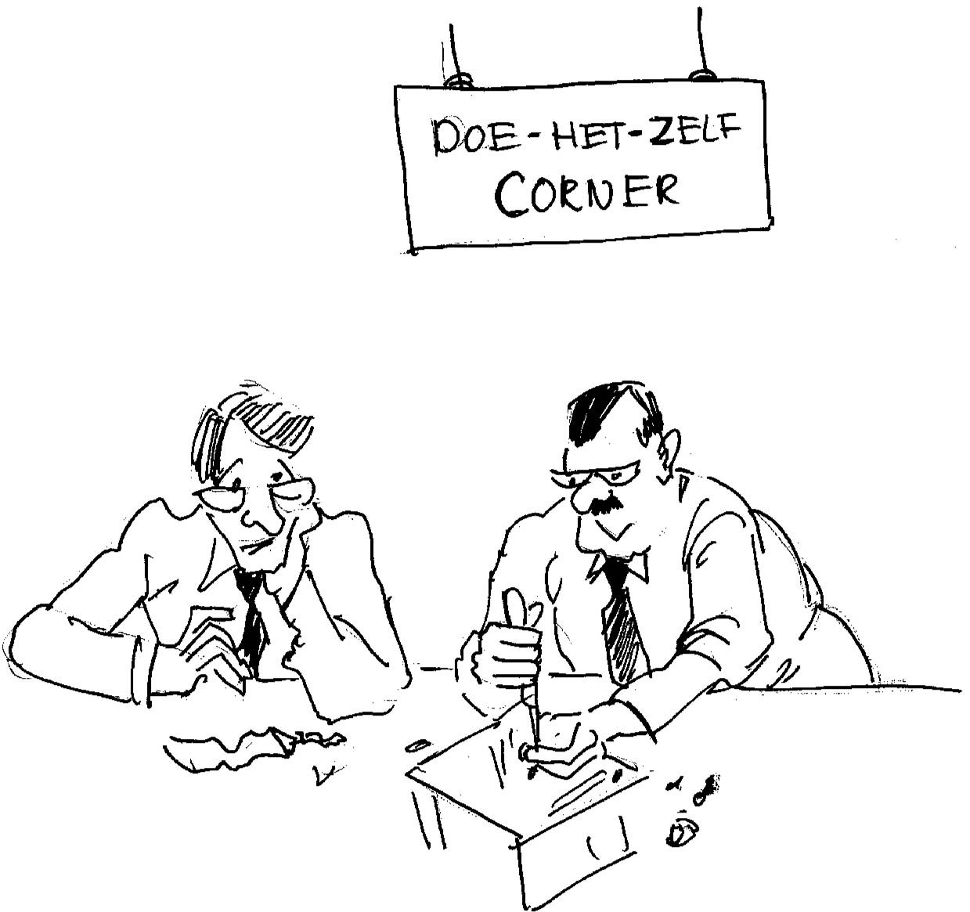

Afschrijven
Artikelen die beschadigd, verkleurd of bedorven zijn, kun je afschrijven. Deze goederen hebben vaak weinig waarde, waardoor het retour zenden niet loont. Soms gaat ook de leverancier niet akkoord met het retourneren. Ook dan moet je ze afschrijven.
De kosten van het afschrijven van artikelen geef je aan in de administratie. Je schrijft een artikel af als het onverkoopbaar is, als je het vernietigt of als je het tegen een lagere prijs verkoopt. Van de afschrijving maak je een notitie in een afschrijvingsboek. Hierin schrijf je welke artikelen vernietigd of met korting verkocht worden en de reden daarvan. Je noteert dit tegen de verkoopprijs of het prijsverschil ten opzichte van de originele verkoopprijs. Met de leverancier bespreek je vervolgens hoe hij deze kosten verrekent. Meestal stuurt de leverancier een creditnota ter waarde van de verliespost.
Fig. 2.6 Afschrijvingsboek
Week | Art.nr. | artikel | reden | stuks | prijs | prijs | Verschil | totaal
Datum |  |  | afschrijving |  | oud | nieuw |  | verschil
 |  |  |  |  |  | A | fschrijving:

Lagere verkoopprijs
Artikelen waarvan de afwijking maar een beetje de kwaliteit ervan aantast, kun je vaak nog tegen een aangepaste verkoopprijs verkopen en het verlies afschrijven. Ook hier moet er vooraf een duidelijke afspraak met de leverancier zijn gemaakt over wie voor de kosten opdraait. Soms presenteert een winkel deze artikelen tegen actieprijzen. Dan moet je wel altijd vermelden waarom die actieprijs geldt. De artikelen zijn tenslotte licht beschadigd en dat hoort de consument te weten voor hij iets koopt.

Verkoopbewaking
Afhankelijk van de afspraken met de leverancier hebben artikelen die je niet kunt verkopen een negatieve invloed op de winst. Je hebt deze artikelen immers besteld met het oog op de verwachte vraag. Je kunt nu niet aan deze vraag voldoen en dat geeft omzetverlies. En dat heeft direct gevolg voor de winst. Maar ook op de service en je weet wat dat betekent. Ook het verkopen van artikelen tegen een lagere prijs heeft gevolgen. Niet alleen heeft het invloed op de winst, ook het imago van de winkel kan erdoor aangetast worden.
Daarom is een ‘reserve’-leverancier een goed idee. Bijvoorbeeld een die in de toekomst graag met jouw winkel wil samenwerken. Die wil daarom graag bijspringen als je eerste leverancier niet aan jouw vraag kan voldoen.

Voorkomen
Elke keer als er een afwijking bij de inkomende goederen is, moet je je afvragen hoe je dit in de toekomst kunt voorkomen. Is er intern een fout gemaakt, dan moet je maatregelen nemen. Bijvoorbeeld extra begeleiding van medewerkers, een aangepaste bestelprocedure of organisatie van het bestellen. Vaak ontstaat een slordigheidsfoutje door een verminderde motivatie van een medewerker. Je hebt eerder geleerd hoe je hiermee kunt omgaan. Ligt de oorzaak van de afwijking bij de leverancier, dan moet je samen bekijken hoe dit voorkomen kan worden. Je hebt niet alleen het recht om te weten welke fout de leverancier heeft gemaakt; hij moet je ook vertellen welke maatregelen hij neemt dat voortaan te vermijden. Dit is nog een belang van het administreren van afwijkingen.
Door de afwijkingen te registreren, krijg je een overzicht van de manier waarop jouw leverancier met bestellingen omgaat. Bij een evaluatie van de samenwerking kan dit goed van pas komen. Dit kan een reden zijn om de samenwerking met de leverancier te stoppen.
Elke samenwerkingsvorm moet na verloop van tijd worden geëvalueerd. Ook de samenwerking tussen jou en de leverancier. Het gaat om de leveringsbetrouwbaarheid. Dit is de mate waarin de leverancier de afgesproken leveringscondities, zoals snelheid, hoeveelheid, kwaliteit en verpakking, nakomt. Op het moment dat het inkoopcontract met een leverancier afloopt, moet je de samenwerking met die leverancier evalueren. Je beoordeelt of de samenwerking heeft voldaan aan jouw verwachting.

De administratieve controle van de goederen
Bij de registratie van de goederen gaat het om het vastleggen van geconstateerde gegevens. Dit registreren is een van de taken van een verkoopmedewerker. De verdere verwerking van deze gegevens hoort bij de administratieve afhandeling van de inkopen. In het grootwinkelbedrijf is hiervoor een speciale afdeling administratie. In het midden- en kleinbedrijf doet de winkelier dit vaak zelf. Ook bij de administratieve verwerking vinden controles plaats. De pakbon wordt vergeleken met de orderbevestiging. De orderbevestiging wordt weer vergeleken met de inkoopfactuur. Voor de volledige administratieve verwerking moeten de volgende inkoopdocumenten beschikbaar zijn:
- bestelformulier
- orderbevestiging
- ontvangstdocumenten
- vrachtbrief
- pakbon
- logboek
- MBTv-lijst
- retourbonnen
- afschrijvingsboek
- emballagebonnen – inkoopfactuur.
Na de praktische controle aan de hand van de meegezonden vrachtbrief en pakbon vindt de administratieve controle in verschillende fasen plaats.
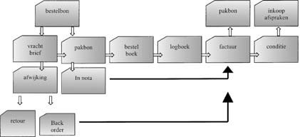
Fig. 2.7 Administratieve controle

Bestelboekcontrole
Winkels waar dagelijks grote bestellingen worden geplaatst, maken vaak gebruik van een bestelboek. Een van de functies van het bestelboek is de controle van de ontvangen goederen. De eventueel geconstateerde en in het bestelboek verwerkte afwijkingen moet je nu in de administratie verwerken.

Logboekcontrole
De winkels die een bestelboek bijhouden, maken daarnaast vaak gebruik van een logboek. Hierin schrijf je alle inkomende goederen met vermelding van eventuele afwijkingen. Omdat het logboek dagelijks door verkoopmedewerkers wordt bijgewerkt, is het belangrijk dat je periodiek controleert of dit op de juiste wijze gebeurt. Het bijwerken van het logboek is vaak een routineklus waar medewerkers na verloop van tijd laconieker mee kunnen omgaan. Natuurlijk moet je ook hier de geconstateerde afwijkingen in de administratie verwerken.

Factuurcontrole
De inkoopfactuur vergelijk je met de pakbon. Op die factuur staat het bedrag dat je aan de leverancier moet betalen. Als de levering hetzelfde is als wat je had besteld, dan is het bedrag het totale inkoopbedrag van de bestelde goederen.
Maar soms heeft de leverancier een deel van de bestelling niet met deze zending
back-order kunnen afleveren en dat staat vermeld als back-order. Ook kan na de praktische controle wat goederen retour zijn gestuurd. In sommige branches is het gebruikelijk dat emballage met hetzelfde transport wordt geretourneerd. Al deze zaken moet je met de inkoopfactuur verrekenen. Verder controleer je de factuur natuurlijk op de juiste inkoopprijzen.

Conditiecontrole
Tijdens het inkoopproces zijn met de leverancier afspraken gemaakt over de leverings- en betalingscondities. Bij de praktische controle kijk je of de levering overeenkomt met die leveringscondities. Zo niet, dan moet je direct contact opnemen met de leverancier.
Op de inkoopfactuur staan de voorwaarden voor de betaling van de rekening. Ook die controleer je op de afgesproken betalingscondities. Als in de betalingscondities afspraken staan over een afnemerskrediet, dan is er al iets betaald en controleer je of de kosten van de levering overeenkomen met het betaalde bedrag.
Gaat het om een levering onder rembours, dan is bij aflevering het inkoopbedrag afgerekend en moet je dit controleren.
Is er een leverancierskrediet afgesproken, dan is het belangrijk om de uiterste betalingsdatum voor de factuur te administreren. Veel detaillisten gebruiken de mogelijkheid om pas bij het verstrijken van de termijn te betalen, zodat ze rentevoordeel hebben. En soms betalen ze pas na het verstrijken van de termijn. Dit doen ze als de ‘strafkosten’ niet opwegen tegen de rente over deze periode. Nadat de administratieve controle is uitgevoerd, schrijf je een ontvangstbon uit voor de boekhouding dat de inkoopfactuur betaald kan worden. Het is erg belangrijk dat alle stukken na de verwerking op een goede manier worden opgeborgen.
Inkoopformulieren, bestelformulieren, orderbevestigingen en inkoopfacturen berg je

DE ADMINISTRATIEVE CONTROLE VAN DE GOEDEREN

Fig. 2.8
Na het lossen en opslaan komt de administratieve verwerking
met een volgnummer op in een daarvoor bestemde ordner. De geleidedocumenten komen op volgnummer in het logboek en de formulieren zelf berg je ook op nummer op in een ordner. Op deze manier zijn alle formulieren eenvoudig terug te vinden.
Na deze laatste controle worden alle gegevens verwerkt en wordt een ontvangstbon uitgeschreven. Dit is een bewijs voor de boekhouding dat de inkoopfactuur betaald kan worden. Deze manier van gegevensverwerking biedt de informatie die nodig is voor het management van de winkel. Aan de hand van de administratieve verwerking kunnen in de toekomst beslissingen worden genomen.
Samengevat: de registratie van de inkomende goederen is een onderdeel van de administratie. De administratie omvat het verzamelen, vastleggen, verwerken en verstrekken van gegevens.

Het belang van controle
Je begrijpt nu dat de controle, registratie en administratie van inkomende goederen erg belangrijk voor de winkel zijn. Niet alleen de praktische uitvoering, maar ook de administratieve afhandeling heeft een hoge prioriteit. Afwijkingen in kwantiteit en kwaliteit van de voorraad kunnen grote gevolgen hebben.
Het niet op de goede manier registreren van de inkomende goederen kan een vorm van interne criminele derving zijn. Dit gebeurt vaak niet met opzet, maar het kan grote gevolgen hebben, zoals:
- geen praktische controle mogelijk door het ontbreken van gegevens op bestelformulier of in bestelboek
- fouten in de administratie als gevolg van geen of slechte registratie van inkomende goederen en geconstateerde afwijkingen
- overschrijden van de betalingstermijn en daardoor te betalen boetes, door het niet goed bijhouden van de financiële administratie
- geen goed inzicht in de financiële situatie van de winkel door het niet op tijd en goed verwerken van betaalde en openstaande inkoopfacturen en creditnota’s

- geen optimale voorraadbeheersing door het niet op tijd en goed verwerken van manco’s en back-orders
- geen optimaal relatiebeheer door het ontbreken van inzicht in de samenwerking met de leverancier.

Begrippenlijst
afnemerskrediet | Situatie waarbij de afnemer al gedeeltelijk betaalt voordat de goederen geleverd zijn.
back-order | Een onderdeel van een bestelling dat nog niet afgeleverd kan worden omdat het artikel niet op voorraad is.
bestelboek | Boek waarin de artikelen uit het assortiment staan, gegroepeerd in artikelgroepen met vermelding van het artikelnummer, de besteleenheid en de consumentenprijs.
consignatie | Leverings- en betalingsconditie waarbij de betaling aan de leverancier plaatsvindt nadat de artikelen verkocht zijn en onverkochte artikelen door de leverancier teruggenomen worden.
creditnota | Rekening van een tegoed.
emballage | Verpakking die vaker te gebruiken is.
in nota | Bestelling in portefeuille die later geleverd wordt.
inkoopfactuur | De te betalen rekening van een inkoop of bestelling.
kwaliteit | Deugdelijkheid.
kwantiteit | Hoeveelheid.
leverancierskrediet | Een krediet waarbij de afnemer betaalt nadat de goederen geleverd zijn.
logboek | Boek waarin de detaillist alle inkomende goederen noteert met vermelding van de afwijkingen.
manco | Het aantal te weinig geleverde goederen.
MBTv-lijst | Manco-breuk-teveel-lijst.
recht op retour | Het recht om onverkochte artikelen retour te zenden en te crediteren.
reclameren | De leverancier op de hoogte brengen van afwijkingen in de levering.
rembours | De leverings- en verzendkosten moeten bij aflevering aan de vervoerder betaald worden.
retourartikelen | Artikelen die je naar de leverancier terugstuurt.
retourbon | Formulier voor terug te zenden goederen of emballage.
retouremballagebon | Formulier voor terug te zenden emballage.
retourneren | Het terugsturen van artikelen.
retouropdracht | Opdracht van de leverancier voor het terugsturen van artikelen.
retourtermijn | De periode waarbinnen artikelen teruggestuurd kunnen en mogen worden.
retourvoorwaarden | De condities die de leverancier stelt aan het terugsturen van artikelen.

